
香港簡訊

海外與投資部 編制
2026年6月5 日 星期五

mmdmmdmmmm 三mmdm mmm 三

目 錄
【金融與經濟】
- SpaceX或引發環球抽資潮 韓圜17年低 1
【報道指SpaceX招股及高估值或抽走全球流動性，韓圜跌至17年低位；港股AI概念股回吐，市場憂高估值科技股受壓。】
- 恒指跌近290點失守兩萬五 成交逾2800億 2
【6月5日恒生指數收報約24965點，跌約289點；科指跌約2%，大市成交約2816億元，內地對外投資新規下港股氣氛偏淡。】
- SpaceX世紀招股 最多籌6727億 3
【信報引述彭博指SpaceX擬透過IPO最多籌資約6727億港元，並指定五家券商向散戶發售；市場關注對全球資金配置的影響。】
- 金管局成立代幣化債券專家小組 4
【金管局宣布成立專家小組，匯聚業界代表推動代幣化債券應用及擴展潛力，呼應本港發展數碼資產及債券市場創新。】
【建築與地產】
- 風扇大王翁氏家族1.6億掃峻譽·渣甸山2伙 5
【已故「風扇大王」翁祐裕家族成員以合共約1.6億元購入渣甸山峻譽兩個三房單位，呎價約4.7萬至4.8萬元，反映豪宅需求仍強。】
- 滶蘊標售40伙套現23億 呎價近5.7萬 6
【新世界旗下加洲花園滶蘊首日標售40伙，套現約23億元，最高呎價近5.7萬元；同場形薈平台戶呎價創項目新高。】
- 首4月3573伙私樓落成 按年減半僅達標21% 7
【屋宇署數據顯示，今年首4個月私人住宅落成約3573伙，按年減約一半，僅達全年預測約21%，供應節奏仍偏慢。】
- 樂風ONE BEDFORD PLACE銀主盤7.2億 擬改裝學生宿舍 8
【大角咀樂風ONE BEDFORD PLACE全幢銀主盤以約7.2億元售出，買家為新加坡基金，擬改裝學生宿舍；反映宿位短缺帶動商廈大額交易。】
【北都專題】
- 元朗南二期申寬高限 規劃署不反對料獲批 9
【信報指元朗南第二期發展項目申請放寬高度限制，規劃署原則不反對，料可獲批准；屬北都西側土地及規劃推進線索。】

SpaceX或引發環球抽資潮 韓圜17年低[來源：香港經濟日報]【本報6月5日消息】報道指，SpaceX啟動大規模招股及高估值上市預期，或引發全球資金「抽資」效應，部分高估值科技股及新經濟板塊面臨獲利回吐壓力。同版提及，SpaceX已提早確認每股135美元定價方向，若上市成功市值規模可望躋身美國最大企業之列。亞洲市場方面，韓圜匯率跌至17年低位，報道認為在地緣政治及能源價格波動下，市場對新興市場貨幣及高風險資產持審慎態度。港股方面，AI概念股昨日普遍回吐，包括聯想（0992）、中芯（0981）、百度（9888）等，反映全球資金再配置對本港科網板塊的短期影響。對宏觀判斷而言，大型新股及美國科技龍頭融資活動或影響亞洲市場流動性及風險偏好，宜與本地利率、成交及北水流向一併觀察。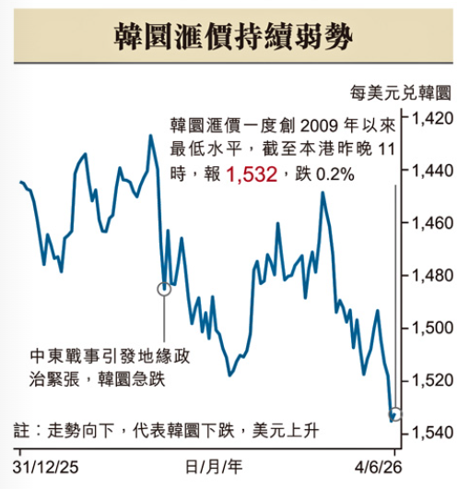
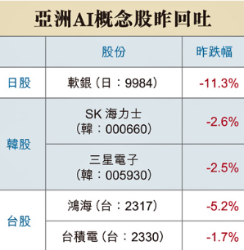

恒指跌近290點失守兩萬五 成交逾2800億[來源：香港經濟日報]【本報6月5日消息】港股未止跌，再跌近300點，失守二萬五關口。恒指低開67點，開報25186點，其後走勢反覆向下，恒指跌291點，收報24961點，成交3428億元，科指跌1.8%，報4888點。友邦 （01299） 、滙豐 （00005） 跌3%，中芯國際 （00981） 跌7%，AI三寶跌9%至16%，美團 （03690） 逆市升1%，中興 （00763） 升逾4%。對投資環境而言，指數連日調整及成交維持在高位，反映市場在宏觀及監管消息下重新定價；對商廈租賃及地產投資情緒有間接影響。

[來源：信報]【本報6月5日消息】《信報》今日要聞引述彭博報道，SpaceX擬進行被形容為「世紀招股」的上市安排，最多籌資約6,727億港元，並指定五家券商向散戶投資者發售股份。市值13.9萬億 市銷率94倍
SpaceX打破了華爾街慣例，決定按每股135美元固定價格發售，預期上市市值1.77萬億美元（若計及綠鞋則是1.78萬億美元，約13.9萬億港元），將使SpaceX成為美國市值第七大上市公司，超過市值約1.6萬億美元的特斯拉（Tesla）。以SpaceX去年收入187億美元（包括xAI）計算，意味市銷率高達93.6倍，遠超其他大型科技企業。
SpaceX上市步入倒數之際，其他人工智能公司亦如火如荼地推進上市計劃。Claude的開發商Anthropic本周已秘密遞表，最快10月上市，4月最新一輪融資估值達到9650億美元。ChatGPT母公司OpenAI亦有望今年內登場。
金管局成立代幣化債券專家小組

[來源：香港文匯報]【本報6月5日消息】香港金融管理局（金管局）今日宣布，已成立代幣化債券專家小組，匯聚具備相關經驗和關注香港代幣化債券市場發展的行業代表，進一步推動代幣化債券在香港的應用及擴展潛力。
專家小組成員包括來自行業協會、金融機構、法律顧問公司，以及金融基建和科技供應商的代表。建基於金管局各項代幣化債券相關工作至今所取得的進展，專家小組將共同探討政策措施、市場慣例和創新方案。金管局於5月舉辦了首輪專家小組討論，就香港現行法律及監管框架及其在代幣化債券發行和交易方面的應用交流意見。專家的反饋為金管局和財經事務及庫務局在持續審視及探索香港法律及監管框架的潛在優化措施提供參考，以促進代幣化技術在固定收益市場的更廣泛應用。
金管局續指，局方將與專家小組成員保持溝通，深入探討與代幣化債券市場發展相關的各項議題，並按市場發展需要檢視及更新專家小組的組成。

[來源：香港經濟日報]【本報6月5日消息】已故「風扇大王」翁祐裕家族成員入市渣甸山峻譽（Jardini），合共購入兩個三房單位，總作價約1.6億元。報道引述成交資料，15樓A室（實用約1,679平方呎）作價約7,960萬元（呎價約47,409元）；15樓B室（實用約1,686平方呎）作價約8,140萬元（呎價約48,280元）。兩伙均為三房間隔，反映超級豪宅在樓市回暖下有強勁承接力。

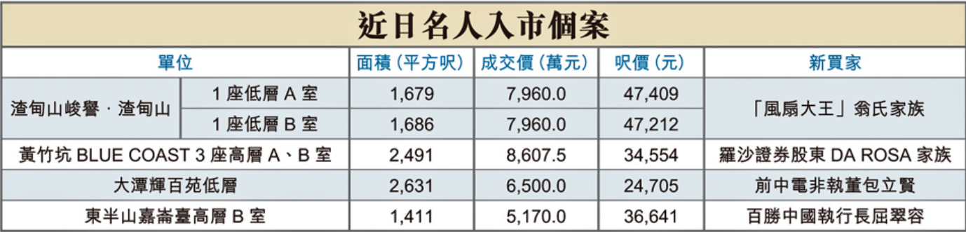

[來源：香港經濟日報／信報]【本報6月5日消息】新世界發展（00017）旗下加洲花園滶蘊（The Pavilia Rosa）於首日標售40伙，套現約23億元，為近期一手豪宅市場矚目的大額去貨個案。報道指，最高呎價接近5.7萬元。信報同日在地產版面亦以「滶蘊首日揭標賣40伙 套現23億」為要聞標題，形容一手豪宅「吸金力」強勁。分析認為，在利率下行預期及高端需求回穩下，發展商推售節奏加快，但後市仍須視乎供應及外圍市場波動。對投資布局而言，超級豪宅定價及去貨速度是判斷高端市場復蘇的重要指標；宜與同期二手及租賃數據一併觀察。
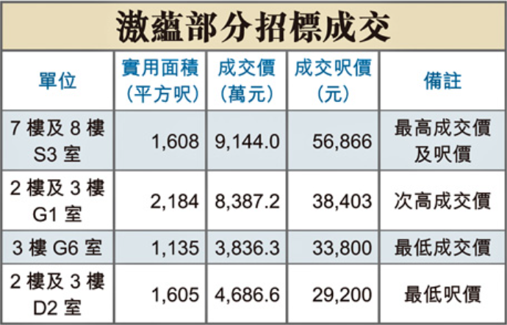

[來源：香港經濟日報]【本報6月5日消息】屋宇署數據顯示，今年首4個月私人住宅落成量約3,573伙，按年減少約一半，僅達政府全年預測約21%，反映實際供應落地仍慢於預期。報道配圖顯示，近年落成量走勢波動較大；雖然近期一手去貨加快，但若落成持續偏低，中長期仍可能影響租賃及二手供應結構。信報同題報道以「私宅四月落成量半年最多」為輔助角度，指單月落成有所回升，但累計仍偏弱。對部門而言，供應節奏關係租金、學生宿舍及改建項目回報判斷；宜持續跟蹤下半年預售及落成數據。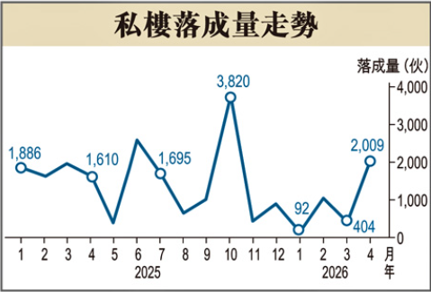

[來源：香港經濟日報]【本報6月5日消息】大角咀樂風ONE BEDFORD PLACE（址設窩打老道1–3號）全幢銀主盤以約7.2億元成交，買家為新加坡基金，計劃將物業改裝為學生宿舍。報道指，項目地盤面積約5,542平方呎，總樓面面積約59,841平方呎。同版評論「學生宿位短缺帶動酒店商廈大額交易」，認為非本地生及專才增加，推動投資者收購商廈或酒店改作宿位用途。另提及地政總署上月批出4個新盤共1,356戶預售樓花同意書，為半年來最多，當中包括維港滙第3B期等。此宗全幢成交具標杆意義，反映學生住宿需求正轉化為商廈收購及改建交易。
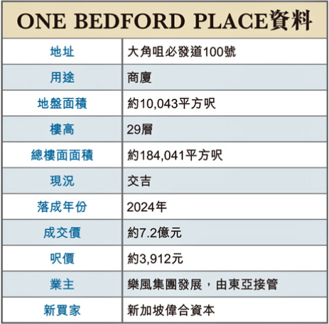
元朗南二期申寬高限 規劃署不反對料獲批

[來源：信報]城規會今天（5日）審議多宗規劃申請，其中新世界發展（00017）與華潤置地（海外）就元朗南龍田村發展項目第二期（元朗南第二期），向城規會申請建兩幢分層住宅，提供1035伙，規劃署對此不反對，有關申請有望獲城規會通過。建兩幢分層住宅 提供1035伙元朗南第二期用地位於元朗公庵路近十八鄉路，毗鄰私人屋苑溱柏和原築，地盤面積約8.86萬方呎，位處「住宅（甲類）1」地帶，早前向城規會申請把高限放寬2.5米，令樓宇層數由大綱圖許可的25層，放寬一層至26層；擬建兩幢分層住宅，總樓面面積約44.32萬方呎，涉及1035個住宅單位，平均每伙面積約428方呎。資料顯示，新世界與華潤置地（海外）合作推展元朗南項目，分期興建約72萬方呎樓面面積，合共提供約1800伙。對北都專題而言，此為土地規劃審批層面的具體進展，宜跟蹤後續城規會或地政程序，以及與其他北都片區項目的比較。

